


Informe Técnico
Título

  - Subtitulo (en caso necesario)

Primer Autor (anónimo)
Segundo Autor (anónimo)
Tercer Autor (anónimo)

Fecha

Institución Patrocinadora (si aplica)
Financiamiento (interno ó externo)

Título: Necesario para vista en página de internet
Autores: Primer Autor (anónimo)¹, Segundo Autor (anónimo)¹, Tercer Autor(anónimo) ²
¹Universidad Nacional Autónoma de México, Instituto de Ciencias Aplicadas y Tecnología, Departamento de Óptica, Microondas y Acústica.
²Universidad Autónoma Metropolita, Departamento de Matemáticas

Resumen
En el resumen se indicará la justificación y objetivos de la obra, una breve descripción de la metodología empleada, los resultados más relevantes y la conclusión general del trabajo. No debe exceder las 250 palabras, estar escrito en un solo párrafo, emplear frases completas. No debe utilizar abreviaturas ni figuras o símbolos tales como tablas cortas y fórmulas, salvo que sea indispensable, debe emplear nomenclatura normalizada o definir los términos no familiares y los símbolos.

Índice
Introducción 4
1. ¿Cómo debe ser la portada del documento? 5
1.1. Nombres de los autores y autoras 5
2. Acerca del formato del documento 5
2.1 Formato de títulos de capítulos, secciones y subsecciones 5
2.1.1. Títulos de capítulos 5
2.1.2. Títulos de secciones 5
2.1.3. Títulos de subsecciones 5
2.2 Segunda sección 6
2.2.1. Títulos de subsección 6
3. Citado de fuentes de información en el texto 6
3.1. Cita con un autor 6
3.2. Cita con dos autores 6
3.3. Cita con más de dos autores 6
4. Formato de tablas, figuras y ecuaciones 6
4.1. Tablas 7
4.2. Figuras 7
4.3. Ecuaciones 8
5. Resultados 8
Conclusiones (si aplica) 8
Agradecimientos (si aplica) 9
Anexos A 9
Referencias 9

Nomenclatura (si aplica)

Símbolo (orden alfabético) | Significado
Símbolo 1 | Significado 1
Símbolo 2 | Significado 2
Símbolo 3 | Significado 3
Símbolo 4 | Significado 4

Introducción
Para contar con una imagen editorial del ICAT, el Comité Editorial pone a disposición de los autores esta plantilla que cumple con el formato requerido para la elaboración de Informes Técnicos y Manuales de Usuario.

¿Cómo debe ser la portada del documento?
Esta página no se numera y debe contener el título escrito en mayúsculas y minúsculas, letras negritas con los tamaños de letra y alineación como se muestra en esta plantilla.

Nombres de los autores y autoras
En las primeras versiones de la obra, los nombres de los autores en la portada y en el cuerpo del texto deberán ser anónimos. Esto es con el fin de evitar conflictos de interés, ya que la obra después de ser evaluada por el Comité Editorial (CE) se turna a revisión por árbitros externos. Una vez hecha la revisión externa, el CE se les solicitará a los autores incluir sus datos y toda la información que haya sido omitida en las versiones anteriores.

Acerca del formato del documento
La orientación del documento debe ser vertical y en tamaño carta. Los márgenes superior, inferior, izquierdo y derecho deberán ser de 2.5 cm. El cuerpo del texto justificado con un interlineado de 1.5 líneas. La tipografía que debe utilizarse puede ser Arial o Times New Roman con un tamaño de 12 puntos.

Formato de títulos de capítulos, secciones y subsecciones
Estos deberán ser justificados, en negritas y con el valor de numeración correspondiente como se muestra en esta plantilla.

Títulos de capítulos
Estos deben ser en negritas y tamaño de 14 puntos.

Títulos de secciones
Estos deben ser en negritas y tamaño de 12 puntos.

Títulos de subsecciones
Estos deben ser en negritas y tamaño de 12 puntos.

Segunda sección
Estos deberán ser justificados, en negritas y con el valor de numeración correspondiente como se muestra en esta plantilla.

Títulos de subsección
En caso de que haya una subsección correspondiente a la segunda sección

Citado de fuentes de información en el texto
Las citas en el cuerpo del texto deberán ir entre paréntesis comenzando con el autor seguido de una coma, un espacio y el año de la publicación.

Cita con un autor
Si fuera el caso de una cita con un solo autor, deberá ponerse el autor y el año, por ejemplo, (Hecht, 2016).

Cita con dos autores
Si fuera el caso de una cita con dos autores, deberán ponerse ambos autores y el año, por ejemplo, (Halliday y Resnick, 2014).

Cita con más de dos autores
Si fuera el caso de una cita con más de dos autores, deberá hacerse de la siguiente manera (Young et al., 2016).

Formato de tablas, figuras y ecuaciones
Para este tipo de elementos en el texto, se deberá seguir el formato que se describe a continuación.

Tablas
Las tablas deberán ser parte del cuerpo del texto. Las leyendas para tablas deberán estar colocadas a la cabeza de la tabla y estarán centradas, en itálicas y numeradas de forma consecutiva, en línea a lo largo de todo el texto, en arábigos. En toda tabla deberá indicarse si es de elaboración propia; en caso de no serlo se deberá citar la fuente, por ejemplo.

Tabla 4.1. Este es un ejemplo de tabla (Elaboración propia)
Muestra | Temperatura (°C) | Color | Masa (kg)
Oro | 18 | Amarillo | 0.1
Plata | 23 | Gris | 0.4
Bronce | 28 | Rosa | 5
Cobre | 19 | Café | 2

Figuras
Las figuras también deberán ser parte del cuerpo del texto. Las leyendas para figuras deberán estar colocadas al pie de figura, centradas, en itálicas y numeradas de forma consecutiva, en línea a lo largo de todo el texto, en arábigos. En toda figura deberá indicarse si es de elaboración propia; en caso de no serlo se deberá citar la fuente, por ejemplo.

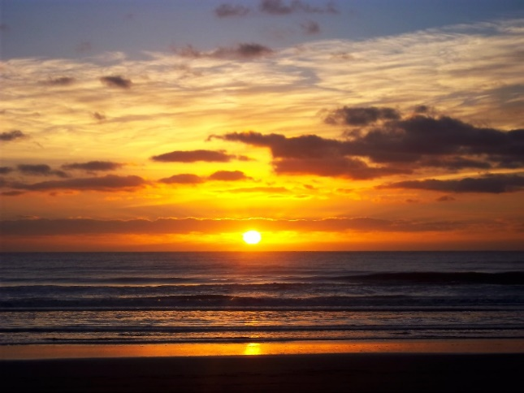
Figura 4.1. Amanecer en la playa (https://upload.wikimedia.org/wikipedia/commons/4/4c/Amanecer_en_la_playa.jpg)

Ecuaciones
Las ecuaciones deberán estar centradas y numeradas en arábigos en forma consecutiva a lo largo de todo el texto, con paréntesis justificados a la derecha, por ejemplo,

$e^{x}=1+\frac{x}{1!}+\frac{x^{2}}{2!}+\frac{x^{3}}{3!}+…, -∞<x<∞$, (4.1)

así deberá verse.

Resultados
En este apartado deben presentarse los resultados obtenidos del desarrollo o investigación y en su caso, incluir las evaluaciones de prototipos, de usuarios, o resultados obtenidos con los programas de cómputo, si durante el desarrollo se generaron programas de cómputo, se debe anexar el código fuente completo y documentado en archivo electrónico. Tomar en cuenta que para el caso de un informe técnico debe contener en sí todos los elementos que permitan la reproducción idéntica del desarrollo (ya sea mecánico, electrónico, computacional, multimedios etc., o cualquier combinación posible de éstos). Siempre y cuando no se pretenda proteger por medio de patente, modelo de utilidad o por alguna otra figura de propiedad intelectual. Esta sección podrá tener subniveles numerados como se indica en el índice.

Conclusiones (si aplica)
En esta sección se escriben una o varias conclusiones breves y claras que se desprenden de los resultados del trabajo y que constituyan una aportación al campo del conocimiento donde se ubica el estudio. No se numeran las conclusiones y al redactarlas debe mantenerse la congruencia con los objetivos del trabajo y el contenido del resumen.

Agradecimientos (si aplica)
Es necesario mencionar todas las personas e instituciones que brindaron apoyo y aportaciones al estudio.

Anexos A
Deberán estar identificados por letras mayúsculas en forma consecutiva. En los anexos puede incluirse aquella información que sea complementaria al manuscrito como especificaciones técnicas, lista de partes, costos, planos de construcción, diagramas de circuitos impresos, etc. Los anexos pueden contemplar apartados y contener ilustraciones, tablas y ecuaciones. La numeración de estos elementos debe empezar de nuevo con cada anexo; cada número irá precedido por la letra correspondiente al anexo. Las tablas, figuras y ecuaciones que se incorporen en los anexos, deberán cumplir con el mismo formato que se solicita en toda la obra.

Referencias
Las referencias se citan con el estilo APA o Harvard como se indica en los Lineamientos del Comité Editorial del ICAT y en todos los casos deberán ir al final del documento, después de los anexos.

Halliday y Resnick. (2014) Fundamentals of Physics, 10th edition, United States of America, Wiley.

Hecht. (2016) OPTICS, Fifth edition, United States of America, Pearson Education.

Young, Freedman, Ford. (2016) University physics with modern physics, 14th edition, Pearson Education.

